Семга с пюре из брокколи
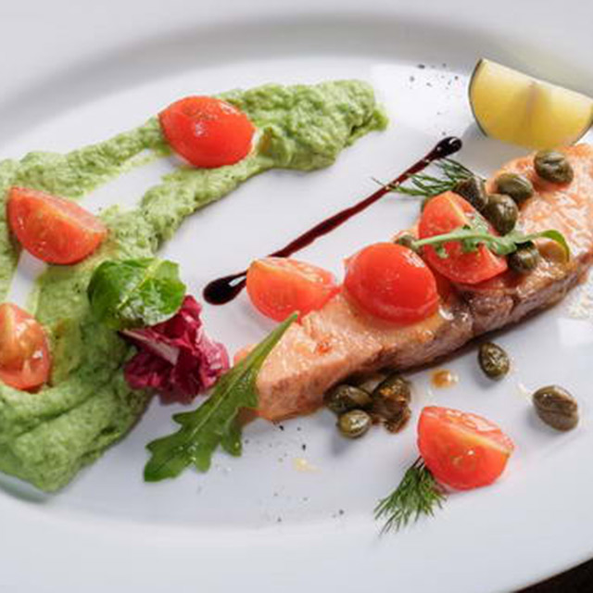 | Ингредиенты (на 1 порцию):  - Семга – 120 г  - Соус чили – 30 г  - Сливочное масло - 100 г  - Соль по вкусу  - Брокколи 100 г  - Сливки 33%  - Чеснок (2 зубчика)  - Каперсы – 10 г  - Помидоры черри – 20 г
Способ приготовления:
- Семгу солим.
- В сковороде смешиваем соус чили, растительное и сливочное масло (далее –соус).
- Обжариваем стейк рыбы 4-5 минут, постоянно поливая соусом.
- Брокколи варим в подсоленной воде.
- В блендере смешиваем до однородной консистенции вареную брокколи, масло, сливки.
- Каперсы, помидоры черри обжариваем в сливочном масле.
- Формируем блюдо (см.фото).
Приятного аппетита!

